Aufgabe 2d: Addition und Subtraktion

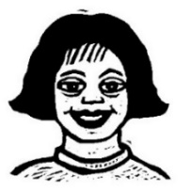

Ich finde im Bild Plus- und Minus-Aufgaben und löse sie.

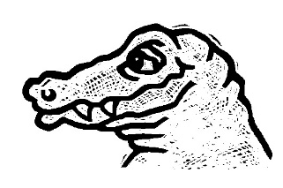

* **Du findest** im Bild   
  5 Plus- und 5 Minus-Aufgaben uns **löst** sie.
* **Schreibe** die Rechnungen an den   
  Rand wie im Beispiel.

